Registrační a přestupní řád
plavání s ploutvemi a distančního plavání s ploutvemi

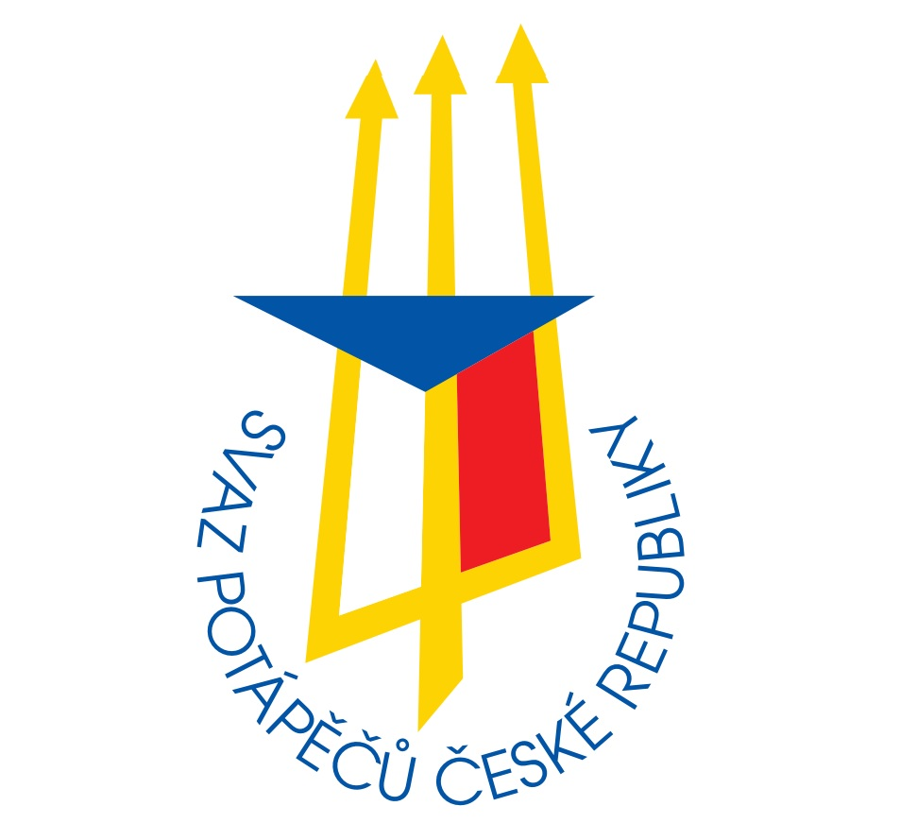

Svaz potápěčů České republiky

Vydání 2020/01 (1.3.2020)
Registrační řád PP a DPP
Svazu potápěčů České republiky

- ZÁKLADNÍ USTANOVENÍ
  - Všichni sportovci, kteří se chtějí zúčastnit soutěží v plavání s ploutvemi (dále jen „PP“) a distančním plavání s ploutvemi (dále jen „DPP“) (dále také jako „Sportovec“) musí být členy Svazu potápěčů České republiky (dále jen „SPČR“) a musí být registrováni podle tohoto registračního řádu v platném znění (dále jen „Registrační řád“).
- VLASTNÍ REGISTRACE
  - Přihlášku k registraci podává sportovec prostřednictvím mateřského klub registračnímu orgánu SPČR. Vyplněnou „Přihlášku k registraci“ ve formátu .xlsx zasílá klub elektronicky na email info@polistime.cz .
  - Za správné vyplnění „Přihlášky k registraci“ a pravdivost všech údajů odpovídá sportovec a klub. Úmyslné uvedení nepravdivých údajů je disciplinárním proviněním.
  - Podmínkou sportovní registrace je plnění všech závazků vůči SČP / SPMS, zejména uhrazení členských příspěvků.
  - Sportovec může být registrován pouze za jeden klub SPČR. Žádný člen nemůže být v jednom sportovním odvětví registrován za více klubů.
  - Platné registrace jsou zveřejněny na webu www.polistime.cz
  - Mateřský klub může dát souhlas, aby sportovec byl v určitém sportovním odvětví zaregistrován v jiném klubu. Pak přihlášku k registraci provádí klub, v kterém bude sportovec registrován. Musí však být doložen souhlas mateřského klubu.
  - Sportovec může být registrován v zahraničí na základě souhlasu sportovní komise SPČR a mateřského klubu. V soutěžích na území ČR může sportovec startovat pouze s registrací SPČR dle tohoto registračního řádu.
  - Registrovat v SPČR se může i cizí státní příslušník pokud předloží prohlášení potápěčského svazu své země, že není ve státě, jehož je příslušníkem, registrován.
- ZMĚNY REGISTRACE
  - Změnu registrace provádí registrační orgán SPČR na základě souhlasného stanoviska klubu, za který je sportovec zaregistrován.
  - Postup pro změnu registrace stanovuje Přestupní řád.
  - Při změně registrace bude vystavena nová registrace.
- PLATNOST A ZRUŠENÍ REGISTRACE
  - Doba platnosti registrace je časově omezena na dobu aktivní účasti sportovce na závodech.
  - POZASTAVENÍ REGISTRACE
    - Registrace závodníka bude pozastavena, pokud se v posledních dvou letech nezúčastní žádných závodů registrovaných SPČR.
    - Takový závodník bude veden jako neaktivní a není možné ho vykazovat v seznamu závodníků.
  - ZRUŠENÍ REGISTRACE
    - Na žádost závodníka
      - Registrace člena pozbývá platnosti zasláním písemného sdělení o zrušení registrace klubem, v kterém je závodník registrován.
      - U aktivního sportovce musí být vyřazení z registrace provedeno s vědomím vyřazeného.
    - Neuhrazením pravidelných členských svazových příspěvků.
      - Při neuhrazení stanovených poplatků bude závodník prostřednictvím svého klubu vyzván k uhrazení svých závazků vyplývajících ze stanov svazu SČP/SPMS.
      - Pokud ani po výzvě závodník neuhradí své závazky, bude registrace zrušena.
    - Úmrtím člena
    - Zánikem klubu
    - Zrušení registrace nesmí být u sportovce využito k přestupu. Registrace za nový klub je možná až po dvanácti (12) měsících od data zrušení registrace. V termínu kratším než dvanáct (12) měsíců je nutno dodržet všechna ustanovení přestupního řádu.
    - Po třech (3) letech neúčasti na závodech je registrace zrušena.
  - OBNOVA REGISTRACE
    - V případě obnovy registrace se postupuje jako v případě první registrace.
- ZÁVĚREČNÁ USTANOVENÍ
  - Porušení ustanovení tohoto registračního řádu se považuje za disciplinární provinění, které se projednává podle Disciplinárního řádu.
  - Tento registrační řád vstupuje v platnost 1.3.2020, předchozí verze registračního řádu se tímto zrušují.

Přestupní řád PP a DPP
Svazu potápěčů České republiky

- ZÁKLADNÍ USTANOVENÍ
  - Přestupy sportovců v potápěčských sportech mají napomáhat rozvoji výkonnosti, zabezpečovat zájmy sportovců a současně brát ohled na zájmy ostatních účastníků přestupního řízení.
  - Každý přestup sportovce do jiného klubu je záležitostí samotného sportovce, nebo jeho zákonných zástupců, dosavadního klubu a nového klubu. Jejich vzájemné vztahy v souvislosti s přestupem sportovce upravuje tento přestupní řád.
  - Přestupní řád rozlišuje tři formy působnosti a činnosti v klubech SPČR:
- klubové členství
- sportovní registrace
- hostování
  - Klubové členství může být podle stanov SPČR jen v jednom klubu.
  - Sportovní registrace PP a DPP může být pouze v jednom klubu.
  - Změna sportovní registrace je možná bez změny klubového členství.
  - Povolení hostování je možné bez změny sportovní registrace a bez změny klubového členství.
  - Všechny přestupy projednává a schvaluje subkomise PP a DPP sportovní komise SPČR.
- PODMÍNKY PŘESTUPU
  - Přestup je možno nahlásit kdykoliv v průběhu kalendářního roku.
  - Přestup je možno uskutečnit pouze jednou za 12 měsíců.
  - V případě odmítnutí přestupu ze strany mateřského klubu, je možno přestup uskutečnit při splnění všech podmínek ze strany sportovce vůči mateřskému klubu na následující sportovní sezonu v termínu 1.12. - 15.1.
  - Přestupovat může i sportovec, který je v disciplinárním trestu. Při schválení přestupu pokračuje trest i v novém klubu.
  - Po dobu projednání přestupu smí přestupující startovat v soutěžích za původní klub.
- VLASTNÍ PŘESTUP
  - Přestupy uskutečňují sportovci na základě vlastního uvážení k zabezpečení dalšího rozvoje své sportovní výkonnosti, nebo na základě změny bydliště či studia na škole mimo trvalé bydliště. Přestupy se uskutečňují po vzájemné dohodě mezi sportovcem, jeho mateřským oddílem a novým oddílem, do kterého sportovec chce přestoupit.
  - Vzhledem k tomu, že mateřský klub vynaložil na výchovu sportovce určité finanční prostředky k dosažení výkonnosti, může u závodníků podmínit souhlas s přestupem vyplacením odstupného.
  - Odstupné může být požadováno pouze u závodníka, který v mistrovské soutěži dosáhne na libovolné trati výkonu, který je dle CMAS ohodnocen hodnotou 650 bodů a vyšší.
  - Výše odstupného za závodníka:
- 650 - 699 CMAS bodů – 5 000 Kč
- 700 – 749 CMAS bodů – 7 500 Kč
- 750 – 799 CMAS bodů – 10 000 Kč
- Více než 800 CMAS bodů – 15 000 Kč
  - Pokud nedojde k úhradě stanovené částky nebo k jiné dohodě v termínu do 14 dnů, přestup se zamítne.
  - Pro postup podle článku 3 odst. se považuje za mateřský oddíl pouze ten oddíl, jehož byl přestupující závodník členem minimálně 24 měsíců předcházejících dni podání přestupu.
  - Pokud z nového oddílu přestoupí závodník ještě před uplynutím lhůty 24 měsíců a nový oddíl za něj zaplatil při předchozím přestupu odstupné v souladu s Přestupním řádem, může požadovat na novém oddíle odstupné maximálně ve stejné výši, jakou sám za předmětného závodníka zaplatil, aniž by byla dodržena lhůta 24 měsíců.
- POSTUP PŘI HLÁŠENÍ A PROVÁDĚNÍ PŘESTUPU
  - Přestup sportovce se hlásí na Přestupním lístku (příloha 1) vyplněném ve dvou (2) kopiích.
  - Sportovec seznámí výbor mateřského klubu o úmyslu přestoupit do jiného klubu tím, že zašle doporučeně jeden vyplněný přestupní lístek výboru klubu. Přestupní lístek musí být vlastnoručně podepsán sportovcem (zák. zástupcem) a opatřen razítkem a podpisem odpovědného pracovníka nového klubu, do kterého chce sportovec přestoupit. Druhý přestupní lístek odešle doporučeně na adresu sekretariátu SPČR.
  - Mateřský klub je povinen přestupní lístek s vyjádřením souhlasu nebo nesouhlasu odeslat doporučeně do 21 dnů na adresu SPČR. Na přestupním lístku uvede mateřský klub i případný disciplinární trest a svůj požadavek na odstupné.
    - V případě nesouhlasu s přestupem sportovce musí mateřský klub požádat o neschválení přestupu do nového klubu a uvést důvody nesouhlasu. Kopii dopisu zašle sportovci a novému klubu.
    - V případě, že mateřský klub neodešle přestupní lístek se svým stanoviskem k přestupu sportovce, rozhoduje sportovní komise SPČR o přestupu na základě ohlášeného přestupu sportovce. K tomuto rozhodování si zpravidla vyžádá od přestupujícího sportovce doklad o odeslání prvního přestupního lístku dle odst. 3.2.
  - V případě souhlasu s požadovaným odstupným zaplatí nový klub dohodnutou částku a kopii dokladu o úhradě zašle obratem sekretariátu SPČR.
  - O výsledku jednání o přestupu vyrozumí sportovní komise SPČR sportovce, mateřský klub a nový klub ihned po projednání přestupu.
  - V případě schválení přestupu je sportovci vystaven nový registrační průkaz a zaslán na adresu sportovce.
- HOSTOVÁNÍ
  - Kterýkoliv sportovec se může na základě hostování účastnit soutěží v daném sportovním odvětví za jiný než mateřský klub. Po dobu platného hostování se závodník nesmí účastnit soutěží na mateřský klub ve sportovním odvětví, ve kterém má schválené hostování.
  - Hostování může být:
- jednorázové
- dlouhodobé
    - Hostování jednorázové je pro povolení účasti na zahraničním závodu.
    - Hostování dlouhodobé (na dobu max. 1 kalendářního roku) je povolení účasti v seriálu zahraničních závodů.
    - Hostování není možné uskutečnit pro účast na Mistrovství ČR a ostatních závodech v soutěžích organizovaných SPČR.
    - Hostování může být jen se souhlasem klubu, kde je sportovec registrován a s oznámením registračnímu orgánu.
    - Registrační orgán potvrdí na registrační doklad povolení hostování s označením doby trvání.
    - Hostování sportovce v zahraničním klubu je možné jen s písemným souhlasem mateřského klubu a sportovní komise SPČR. Tento souhlas platí jen pro účast v soutěžích mimo území České republiky.
- DŮSLEDKY PORUŠENÍ NEBO OBCHÁZENÍ PŘESTUPNÍHO ŘÁDU
  - Dojde-li k přestupu na základě tohoto Přestupního řádu a bude-li následně zjištěno, že je tento přestup v rozporu s Přestupním nebo Registračním řádem, nebo jsou tyto řády obcházeny, je takový přestup neplatný.
  - Neplatnost přestupu prohlásí sportovní komise SPČR spolu s rozhodnutím o sankci vůči provinivšímu se sportovci či klubu.
- ODVOLÁNÍ PROTI ROZHODNUTÍ O PŘESTUPU NEBO HOSTOVÁNÍ
  - Sportovec nebo jeho zákonný zástupce, mateřský a nový klub se může proti rozhodnutí SK odvolat do sedmi dnů po obdržení rozhodnutí k prezidiu SPČR.
  - Při odvolání je nutné složit vklad 1 000 Kč, který bude při kladném vyřízení odvolání vrácen. Při zamítnutí propadá ve prospěch SPČR.
  - Odvolání proti rozhodnutí o přestupu se podává písemně a doporučeně.
  - Až do konečného rozhodnutí prezidia platí rozhodnutí sportovní komise SPČR.
  - Rozhodnutí prezidia SPČR je konečné.
- ZÁVĚREČNÁ USTANOVENÍ
  - Porušení ustanovení tohoto přestupního řádu se považuje za disciplinární provinění, které se projednává podle Disciplinárního řádu.
  - Tento přestupní řád vstupuje v platnost 1.3.2020, předchozí verze přestupního řádu se tímto zrušují.

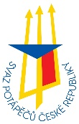
SVAZ POTÁPĚČŮ ČESKÉ REPUBLIKY
PŘESTUPNÍ LÍSTEK

Závodník:

Příjmení Jméno Rodné číslo

Adresa bydliště PSČ
Hlásí přestup:  z klubu |  | do klubu
Zdůvodnění přestupu:

Vyjádření mateřského klubu:  razítko klubu - datum |  | Vyjádření nového klubu:  razítko klubu - datum
datum | podpis sportovce | Rozhodnutí sportovní komise:  razítko - datum
podpis rodičů
(u závodníků do 18 let)

Vyplněnou kopii je nutné zaslat na adresu předsedy sportovní komise SPČR.

Před vyplnění a odesláním se seznamte s Přestupním řádem SPČR.
SVAZ POTÁPĚČŮ ČESKÉ REPUBLIKY
POVOLENÍ K HOSTOVÁNÍ

Závodník:

Příjmení Jméno Rodné číslo

Adresa bydliště PSČ

Mateřský klub
Vyjádření mateřského klubu:  Disciplína:  Razítko – datum: | Vyjádření mateřského klubu:  Disciplína:  Razítko – datum:
Vyjádření nového klubu:  Disciplína:  Razítko – datum: | Vyjádření nového klubu:  Disciplína:  Razítko – datum:
podpis sportovce - datum  podpis rodičů – u sportovců do 18 let | podpis sportovce - datum  podpis rodičů – u sportovců do 18 let
Rozhodnutí sportovní komise:  Disciplína:  Razítko – datum: | Rozhodnutí sportovní komise:  Disciplína:  Razítko – datum:

Vyplněnou kopii je nutné zaslat na adresu předsedy sportovní komise SPČR.

Před vyplnění a odesláním se seznamte s Přestupním řádem SPČR.

